Übersicht | X-oil | Menü | Programme | Glossar | Themen | Update

X-oil

Anzeige der Lieferadresse [xo0419] - Aufruf über TV bei Rechnungskunden (F9-Taste)
In diesem Programm können Sie alle Lieferadressen zu dem angezeigten Rechnungskunden sehen.
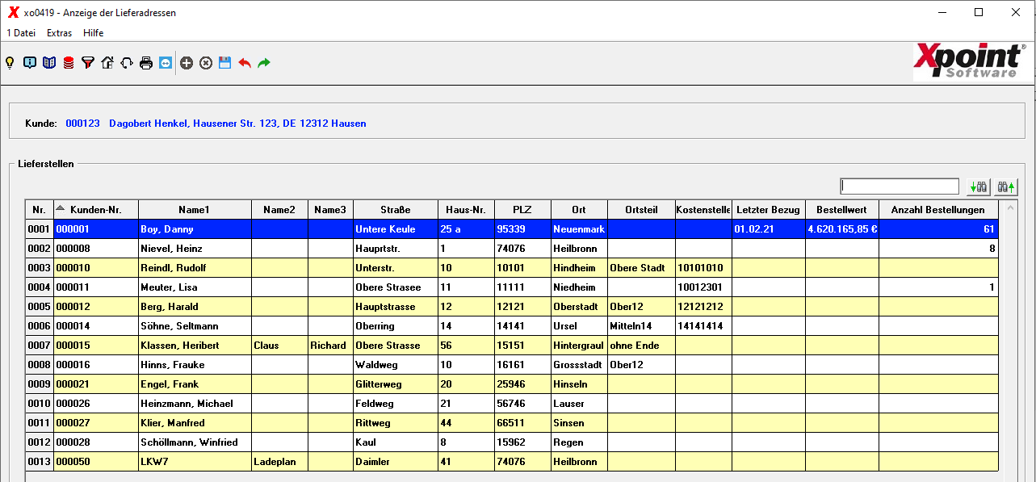
Sie können die Inhalte hier nicht verändern.

Programmablauf/Programmfunktion

[Einstellungen] / Einstellungen F12 / [F12]
Neben den allgemeingültigen Funktionen in Xoil über die entsprechenden Funktionstasten haben Sie hier auch die Möglichkeit über das Kontextmenü (rechte Maustaste) Einstellungen F12 oder über das Drücken der F12-Taste zu wählen, ob Sie eine Zeile rot hinterlegen wollen, bei der der Bestellwert des Kunden ungleich 0 ist.
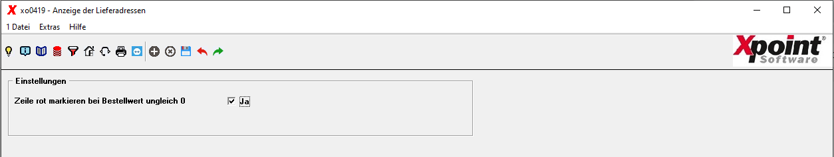
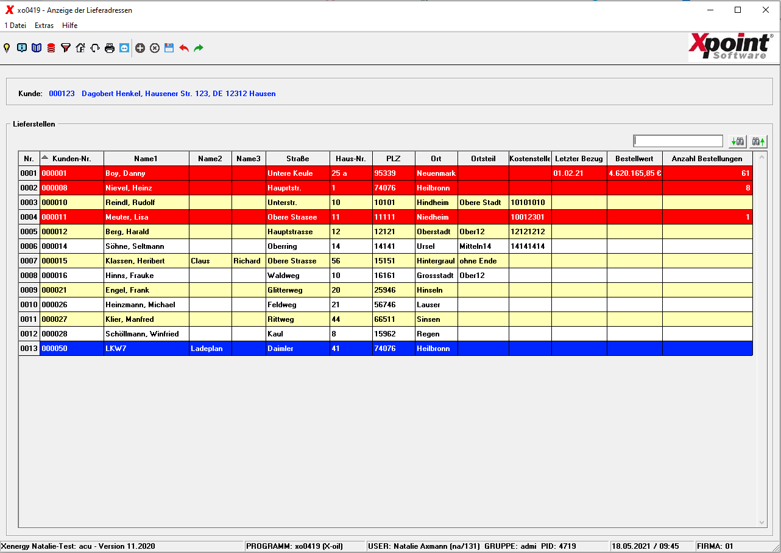

[Enter] / grüner Pfeil
Durch Drücken auf die Enter-Taste oder den grünen Pfeil wird Ihnen dieser Kunden im Kundenstatus angezeigt.

Doppelklick
Durch einen Doppelklick in eine Grid-Zeile wird Ihnen dieser Kunden im Kundenstatus angezeigt. Durch einen Doppelklick auf die Überschrift einer Spalte können Sie die Sortierreihenfolge innerhalb der Spalte ändern. Im Suchfeld oben rechts können Sie eine Zeichenfolge im Grid vorwärts und rückwärts suchen.

Übersicht | X-oil | Menü | Programme | Glossar | Themen | Update

